平成２２年９月１０日
日本溶射協会中部支部
支 部 長 安井 利明

中部支部第１０期・第３回「溶射技術研究会の開催」のご案内

拝啓
初秋の候、皆様元気でお過ごしのこととお慶び申し上げます。平素は当研究会に対しまして、格別のご高配を賜り、厚くお礼申し上げます。
さて、中部支部第１０期第４回溶射技術研究会を開催します。今回は、「ナノ構造および評価」をテーマとした講演を中心に下記のように企画いたしました。お忙しい所とは存じますが、是非ご出席下さいます様よろしくお願い申し上げます。
なお、研究会に引き続き懇親会を豊橋駅周辺にて行いたいと思います。つきましては、恐れ入りますが下記様式にて、研究会ならびに懇親会へのご出欠をe-mailまたはFAXにて９月３０日までに山田幹事あてにご連絡をお願いします。
敬具
－記－

１．日 時：平成２２年１０月７日（木） １３：００～１７：００

２．場 所：豊橋技術科学大学 研究基盤センター セミナー室
住所：愛知県豊橋市天伯町雲雀ヶ丘１－１（TEL: 0532-47-0111）

３．プログラム
13:00~13:10 支部長挨拶 豊橋技術科学大学 安井利明 准教授
13:10~14:00「機能性発現機構解明のための微構造解析－接合界面の構造－」
豊橋技術科学大学 中野裕美 准教授
14:00~14:50「Pushing the frontiers of nanoindentation testing for nanoparticles and nanowires」
The University of Auckland, Dr. M.E. Dickinson
14:50~15:00 ＜休憩＞
15:00~15:50 「The importance of particle nanostructure for cold spraying of ceramics」
豊橋技術科学大学 Dr. N. Tjitra Salim
15:50~16:25 「Cold Spray 2010 参加報告」
（株）フジミインコーポレーテッド 佐藤和人 氏
16:25~17:00 研究室見学（CGT コールドスプレーシステム）
18:00~ 懇親会（豊橋駅周辺で3,000~5,000円／名を予定しています）

４．研究会参加費
中部支部会員の企業の方は、無料です。
非会員の企業の方の参加も歓迎します。ただし、非会員の企業の方には、参加費として3,000円／企業を徴収させて頂きます。
資料は１社につき１部を配布いたします。それ以外に資料を必要とされる方は、1,000円／１部にてご用意いたしますので必要部数をお知らせ下さい。
以上
下記を出欠の回答にお使い下さい。 ９月３０日までにお知らせ下さい。
第４回 中部支部溶射技術研究会・懇親会の出欠
山田幹事（豊橋技術科学大学）あてに回答してください。
e-mail： yamada@me.tut.ac.jp FAX：0532-81-5118

研究会に 出席する 欠席する （不要の方を消して下さい。）

出席の場合の参加人数： 名

資料は１社につき１部を配布いたしますが、それ以外に資料を必要とされる方は、必要部数をお書き下さい。 部

懇親会に 出席する 欠席する （不要の方を消して下さい。）

出席の場合の参加人数： 名

※予約に必要ですので、正確な人数をお知らせ下さい。
所属機関名：
代表委員名：
会場へのアクセス方法

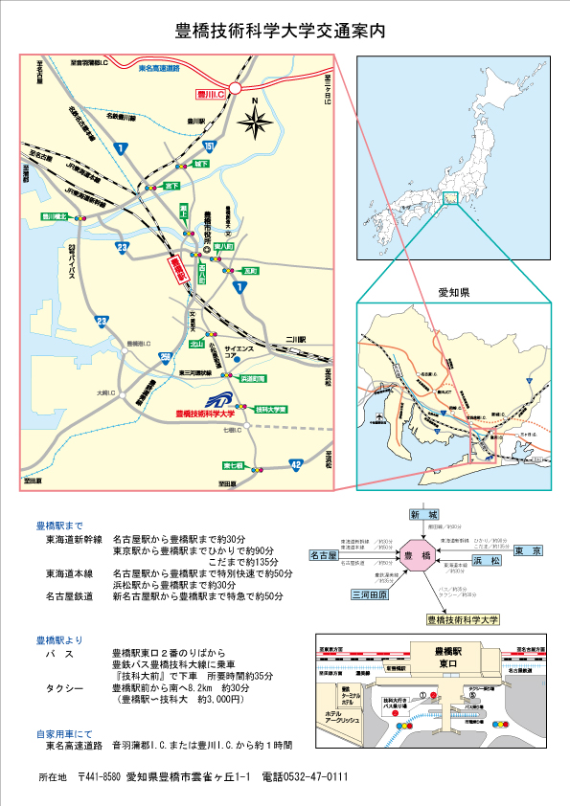
豊橋技術科学大学 キャンパスマップ

研究基盤センター
3F セミナー室
研究室見学
E1-107
駐車場
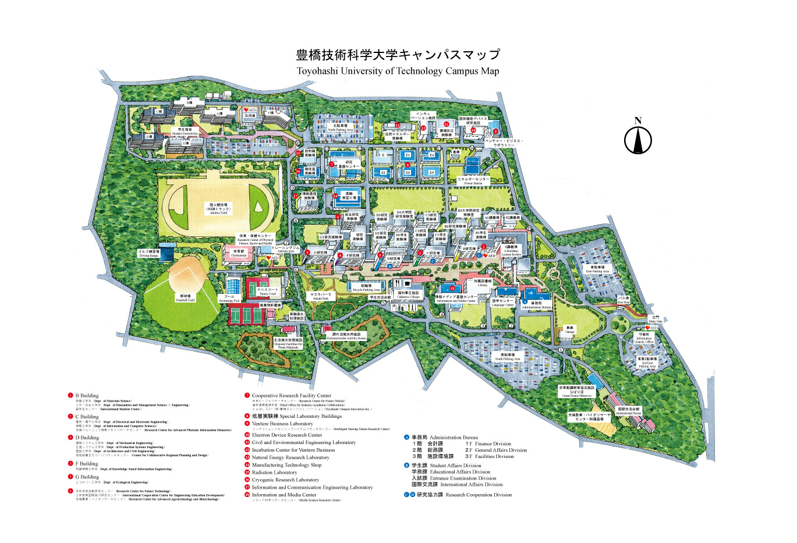
駐車場
駐車場
バス停
守衛所
車でお越しの場合は、守衛所へお立ち寄りください

